L'énigme de la semaine
N°5

L'ombre, Ric !

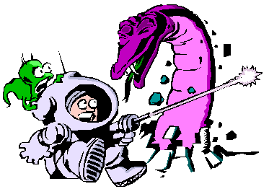
Ric était pourtant prévenu ! Il ne faut jamais marcher à l'ombre, sur la troisième lune de la planète Zborg !
Mais voilà, il n'en a fait qu'à sa tête !
Alors qu'il se reposait tranquillement à l'ombre d'un Zbührg à feuilles persistantes, cette bestiole est sortie de terre…

Sans la tête, elle mesure 29 mètres.
Et sans la queue ? Ah ! Sans la queue
elle ne mesure que 25 mètres…
Quant à son corps,
il est aussi long que sa tête et sa queue réunies…

Mais… Quelle est sa longueur totale ?

